

あいち森と緑づくり環境活動・学習推進事業平成26年度の企画提案を募集します！

「あいち森と緑づくり税」を活用し、ＮＰＯ・ボランティア団体等が実施する自主的な環境保全活動や環境学習を支援するため、平成26年度の企画提案を募集します。
（※対象： NPO、ボランティア団体、農業協同組合、漁業協同組合、森林組合、自治会、私立学校、市町村等）
なお、本事業は平成26年度予算成立を前提としていることから、今後成立した予算の内容に応じて事業内容等に変更が生じることがあります。

１ 対象事業：
区分 |  | 名称 | 事業内容の例
A | 環境  保全  活動 | ① 森・緑の育成活動事業 | 間伐・除伐・下草刈り、植樹、森林バイオマス（薪炭、堆肥など）の利用、野生動植物の保護及びその生息生育空間の保全、技術指導・指導者養成 等
A | 環境  保全  活動 | ② 森・緑の育成活動の取組立ち上げ事業 | 里山整備計画作成、保全活動協定締結 等
B | 環境  学習 | ③ 水と緑の恵み体感事業 | 水源の緑を訪ねる現地見学や生活体験を通して水と緑の恵みを学ぶエコツアー、森林と河川・里海との水循環について学ぶ環境学習教室 等
B | 環境  学習 | ④ 森林文化の体験・学習事業 | 森林保全等で活動している河川上流域のNPO等が培ってきた文化等を生かした学習メニューに基づく環境学習講座 等
B | 環境  学習 | ⑤ 森林生態系保全の学習事業 | 体験型環境学習（森林作業体験、間伐材の利活用、自然観察会、工作教室など）、森林生態系の保全に関する講座 等
C | 緑の教室 | ⑥ 太陽・自然の恵み学習事業 | 緑のカーテンなど植物（緑化）の生育実習と環境学習講座の実施 等
D | 独自  提案 | ⑦ 独自提案による環境保全活動・環境学習事業 | ①～⑥に該当しない、創意工夫を凝らした独自の生物多様性に関連した環境保全活動・環境学習事業
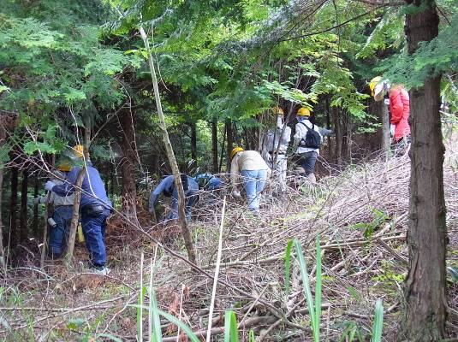
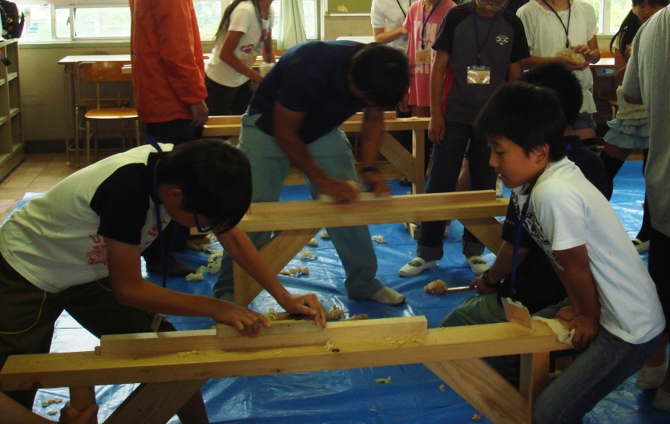

森・緑の育成活動
独自提案による環境学習

